# **Недели Великого поста**

Возраст детей: 9-10 лет.

Курс: Постная Триодь.

**Для урока необходимо распечатать и подготовить:**

1. Настенный календарь.
2. Иконы-иллюстрации к каждой неделе Великого поста.

**Ход урока**

**1. Беседа с детьми**

— Ребята, начался самый длинный, самый строгий пост. Недаром он называется Великий. Сколько он длится и чем окончится?

*(Дети отвечают. Ищут Великий пост на календаре.)*

Обобщение: Великий пост длится 40 дней. 40 дней постились ветхозаветные пророки Моисей и Илия. 40 дней постился Христос перед тем, как выйти на проповедь. В память об этом 40 дней постимся и мы, чтобы достойно встретить праздник праздников и торжество торжеств — Пасху Христову.

— Но если посмотреть на календарь и отсчитать от начала поста 40 дней, то дни до Пасхи еще останутся, в чем же здесь дело?

*(Дети рассуждают, считают недели в календаре, умножают.)*

6 первых недель поста × 7 дней в неделе - 1 праздник Входа Господня в Иеросалим - 1 Суббота праведного Лазаря = 40 дней

Обобщение: Собственно Великий пост оканчивается к **Субботе праведного Лазаря**. К этому дню оканчивается чреда служб, совершаемых по особому, постному, уставу. Завершаются Литургии преждеосвященных Даров. Начинается особый период — **Страстная седмица**. К сорокадневному посту добавлены дни воспоминания страданий Христовых, которые, конечно же, предполагают воздержание и молитву.

— Несколько воскресений подряд до начала поста мы с вами разбирали притчи и евангельские события, они готовили нас к началу поста: притчу о Закхее, о мытаре и фарисее, о блудном сыне, рассказ Христа о Страшном суде и историю изгнания из рая Адама и Евы. Недели Великого поста тоже «тематические». Каждая из них чему-то посвящена.

Для того чтобы правильно разграничить время по церковному календарю, нам нужно знать одну очень важную вещь. В календаре есть понятия «седмица» и «неделя».

*(Учитель объясняет разницу в словах «неделя» и «седмица». См. Приложение 1.)*

Получается, что каждая последовательность дней: пн, вт, ср, чт, пт, сб — начинается с воскресенья. К примеру, первый в посте понедельник будет называться *понедельником сыропустным*, т.к. относится к Неделе сыропустной (дню, когда дается отпуст сыру, т.е. прекращается разрешение вкушать молочную пищу). А первой неделей Великого поста будет называться первое воскресение, встречающееся в Посте.

Итак, разберем каждое из таких воскресений.

1. **Текст для чтения «Недели Великого поста»**

**Первая неделя. Неделя православия.** Установление праздника в первое воскресение Великого поста связано с событиями Константинопольского Собора. Его в IX веке созвала благочестивая императрица [Феодора](https://ru.wikipedia.org/wiki/%D0%91%D0%BB%D0%B0%D0%B6%D0%B5%D0%BD%D0%BD%D0%B0%D1%8F_%D0%A4%D0%B5%D0%BE%D0%B4%D0%BE%D1%80%D0%B0) для восстановления [иконопочитания](https://ru.wikipedia.org/wiki/%D0%98%D0%BA%D0%BE%D0%BD%D0%BE%D0%BF%D0%BE%D1%87%D0%B8%D1%82%D0%B0%D0%BD%D0%B8%D0%B5" \o "Иконопочитание). В те времена люди спорили, стоит ли изображать на иконах святых и Христа и поклоняться этим изображениям. Христиане боялись, что такое поклонение будет сродни язычеству, когда люди из металла, дерева и т.п. делали себе богов-идолов и поклонялись им. На этом Соборе святые отцы рассудили, что святых изображать можно и нужно. При этом мы не поклоняемся веществу, из которого изготовлена икона, а изображение на иконе помогает нам в своем уме лучше представить святого, к которому обращаемся в молитве. После этого Собора Феодора устроила церковное торжество, которое пришлось именно на первое воскресенье в Великом посте. Благодаря решению святых отцов того Собора, во всех православных храмах сегодня есть иконы. Больше всего икон на иконостасе — перегородке, которая отделяет алтарь от остальной части храма.

**Вторая неделя** посвящена **Феодоровской иконе Пресвятой Богородицы.** Существует несколько разновидностей икон Богородицы. В разное время в разных местностях по молитвам у этих икон совершались исцеления от болезней, победы над врагами в войнах и многие другие чудеса. Федоровская икона прославилась в Костромских пределах. По преданию люди видели в этих местах святого влмч. Феодора Стратилата, который нес икону. Отсюда и ее название — Феодоровская. В начале XVII века на Руси было страшное время: династия царей, правившая в стране много лет, прекратилась. Многие, даже иноземцы, пытались занять русский царский трон. Были войны и убийства. Собор бояр решил призвать на трон русского царя, им был избран Михаил Фёдорович Романов. Он жил с матерью, [инокиней Марфой](https://ru.wikipedia.org/wiki/%D0%A8%D0%B5%D1%81%D1%82%D0%BE%D0%B2%D0%B0,_%D0%9A%D1%81%D0%B5%D0%BD%D0%B8%D1%8F_%D0%98%D0%B2%D0%B0%D0%BD%D0%BE%D0%B2%D0%BD%D0%B0), в монастыре в Костроме. И по преданию именно Феодоровской чудотворной иконой мать благословила Михаила на царство. С тех пор одна из недель Великого поста посвящена службе Феодоровской иконе Богородицы.

**Третья неделя Великого поста** называется **Крестопоклонной**. Мы приближаемся к середине постных подвигов. В середине поста святые отцы установили почитание Креста Господня. Как через древо познания добра и зла из-за непослушания Богу пришла погибель первым людям, так Крест — древо, через которое Бог Своим распятием даровал людям спасение.

**В четвертую неделю** Церковь вспоминает преподобного **Иоанна Лествичника**. Для того чтобы наследовать Царство Божие, мы должны непрестанно трудиться душой, стараться избегать греха и упражняться в добродетели. Слово «добродетель» состоит из двух слов: «добро» и «делать». Например, не сердиться, забывать зло, которое причинили нам, не гордиться, если кто-то похвалил нас — это добрые дела перед Богом.

В VI веке жил святой, его звали Иоанн. Он представил эти добродетели в виде лестницы. Он говорил, что всякий христианин должен постепенно восходить к духовному совершенству, как поднимается от ступени к ступени человек по лестнице. Поэтому прп. Иоанна назвали Лествичником.

«Лествица» напоминает знакомое нам всем слово «лестовка». Лестовка — это тоже лестница, а круглые бобочки на ней — это ступени. Эти бобочки-ступени помогают нам сосредоточиться на молитве, и душа наша возвышается к Богу.

В **пятую** **неделю** **поста** мы вспоминаем великий пример покаяния — **преподобную М*а*рию Египетскую**. Преподобная Мария вела скверный образ жизни, жила в грехе. Однажды она попала в Иерусалим, где захотела войти в [храм Гроба Господня](https://ru.wikipedia.org/wiki/%D0%A5%D1%80%D0%B0%D0%BC_%D0%93%D1%80%D0%BE%D0%B1%D0%B0_%D0%93%D0%BE%D1%81%D0%BF%D0%BE%D0%B4%D0%BD%D1%8F). Но, сколько ни старалась Мария, у нее ничего не получилось — какая-то сила удерживала её. И тут она поняла, что это ее многочисленные грехи не дают ей войти в храм. Мария стала молиться перед иконой Богородицы в [притворе](https://ru.wikipedia.org/wiki/%D0%9F%D1%80%D0%B8%D1%82%D0%B2%D0%BE%D1%80) храма, и случилось чудо — она смогла войти в храм и поклониться Животворящему Кресту. Выйдя из храма, она уже не вернулась к своим грехам, а пошла в пустыню, где провела 47 лет в [посте](https://ru.wikipedia.org/wiki/%D0%9F%D0%BE%D1%81%D1%82_(%D1%80%D0%B5%D0%BB%D0%B8%D0%B3%D0%B8%D1%8F)) и молитве. Здесь однажды ее встретил старец Зосима, который на время Великого поста пошел в пустыню для молитвы. Через год он снова пришел перед Пасхой, чтоб причастить прп. Марию. А когда еще через год пришел в пустыню, то нашел уже только нетленное тело ее — причастившись год назад Тела и Крови Христовых, преподобная Мария отошла к Господу. Раздумывая, как вырыть могилу, Зосима вдруг увидел рядом льва, который жил в пустыне, и сказал ему: «Великая подвижница повелела мне погрести её тело, но я стар и не могу выкопать могилы; нет у меня и орудия для копания, а обитель далеко, не могу скоро принести его оттуда. Выкопай же ты когтями своими могилу, и я погребу тело преподобной». Лев исполнил повеление Зосимы, и тело преподобной Марии Египетской было погребено в песках.

**Шестое воскресение** Великого поста называется **вербным**. В этот день мы празднуем торжественный **вход Христа в Иерусалим**. Христос только что воскресил умершего Лазаря, который четыре дня находился в гробе. Увидев такое чудо, израильский народ встречал Христа как царя — постилая перед Ним свои одежды и ветки пальм. В нашей стране нет пальм, но, в память об этой торжественной встрече Господа, на службе нам освящают и раздают вербу.

1. **Давайте составим свой маленький календарь воскресений Великого поста**

См. Приложение 2. Детям раздают лист, в нижней части которого даны вразнобой иконы, изображающие основные события воскресных дней Великого поста. Задача детей — вырезать изображения, вклеить их в нужной последовательности и проставить даты в соответствии с календарем на текущий год.

Также можно выполнить вторую творческую работу с раскрасками (см. Приложение 3):

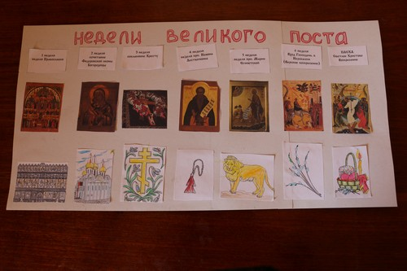

Приложение 1 «Седмица и неделя»

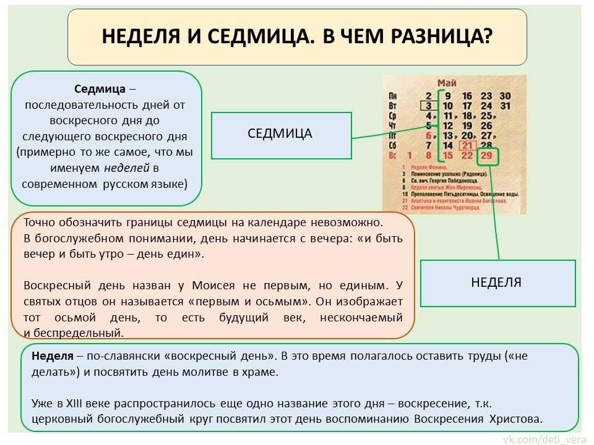

Приложение 2

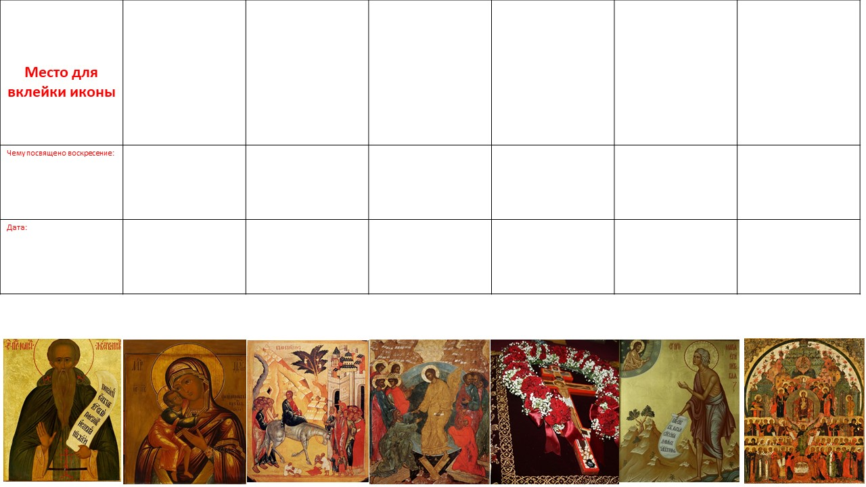

Приложение 3

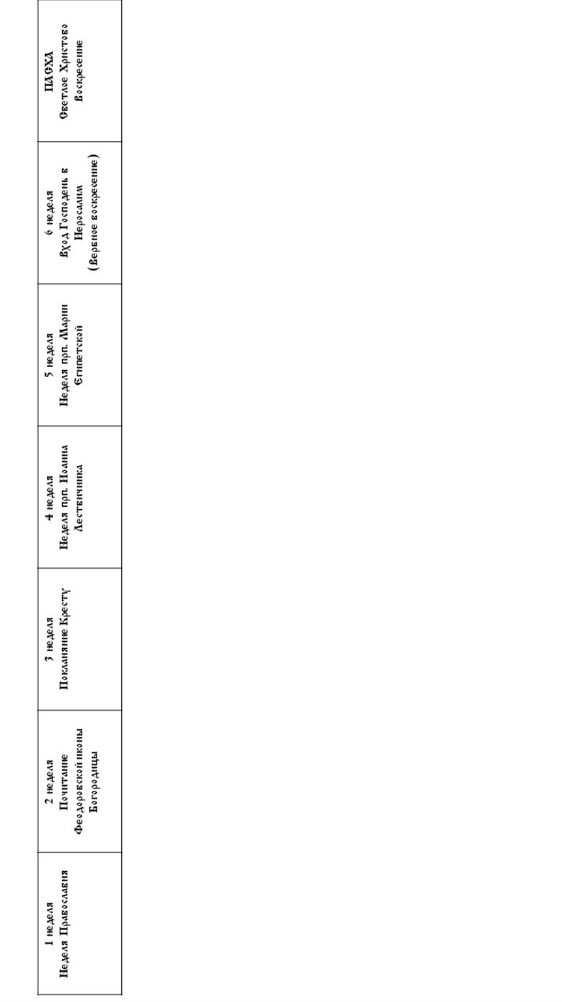

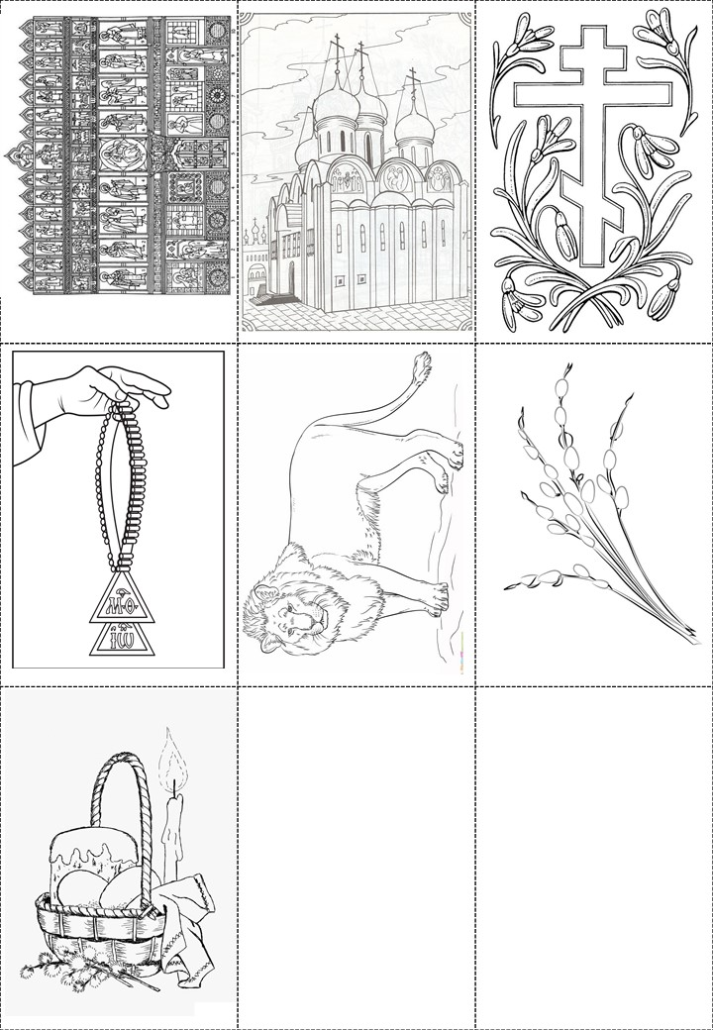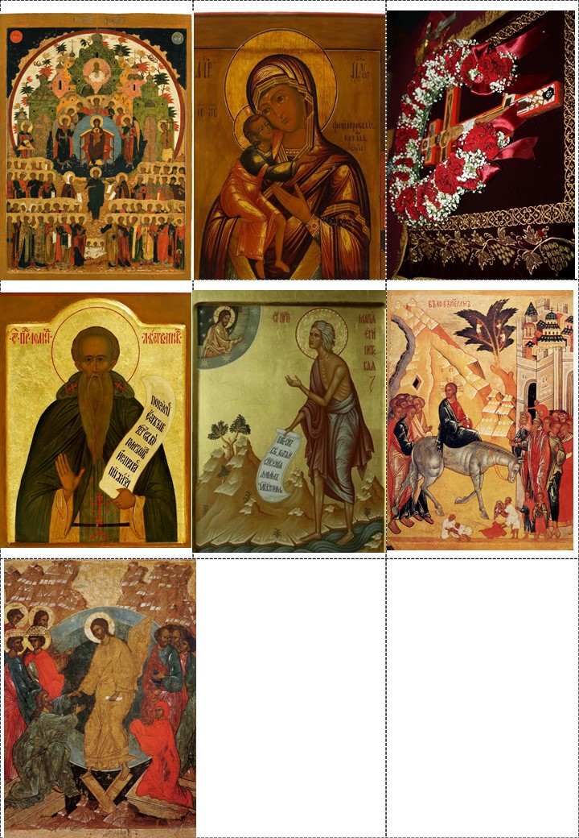

Автор урока: Анастасия Иванова.

Источник: группа «Дети и вера» <https://vk.com/deti_vera> — копилка материалов о православной вере для обучения детей дома и в общине, созданная группой преподавателей старообрядческих воскресных школ РПСЦ.

**Дорогие читатели! Присылайте на почту info@nashavera.com Ваши фотографии творческих работ по этому уроку для размещения на этой страничке!**